

人工智能

大 程 序 报 告

- 姓名 ： 林炬乙
- 姓名 ： 蒋宇龙
- 姓名： 蒋理

指导老师： 龚小谨
2020~2021春夏学期 ２０２1 年 ６ 月 16 日
目 录
1 大程序简介 3
1.1 选题背景及意义 3
1.2 目标要求 3
2 程序开发设计 3
2.1 总体架构设计 3
2.2 功能模块设计 3
2.3 数据结构设计 4
2.4 源代码文件组织设计 4
2.5 函数设计描述 4
3 部署运行和使用说明 4
3.1 编译安装 4
3.2 使用操作 5
4 团队合作 5
4.1 任务分工 5
4.2 编码规范 5
4.3 收获感言 6
5 参考文献资料 7

Flippy bird大程序设计

大程序简介

选题背景及意义
基于本学期对人工智能的学习，使用python进行完整的程序设计。的应用，针对程序设计题目与要求，分析功能要求、划分功能模块.
应用预期目的:本次程序设计的主题是flippy bird，游戏中玩家必须控制一只小鸟，跨越由各种不同长度水管所组成的障碍。在《FlappyBird》这款游戏中，玩家只需要用一根手指来操控，点击触摸屏幕，小鸟就会往上飞，不断的点击就会不断的往高处飞。放松手指，则会快速下降。所以agent要控制小鸟一直向前飞行.
如何选择合适方法解决该问题:
QLearning是强化学习算法中value-based的算法，Q即为Q（s,a）就是在某一时刻的 s 状态下(s∈S)，采取 动作a (a∈A)动作能够获得收益的期望，环境会根据agent的动作反馈相应的回报reward r，所以算法的主要思想就是将State与Action构建成一张Q-table来存储Q值，然后根据Q值来选取能够获得最大的收益的动作。

程序开发设计

实现流程简述
首先由蒋宇龙同学完成游戏设计
两个柱子之间的间隙等于一个固定gap150 加上一个随机值

算法设计

获得当前状态
Get_state 函数
得到当前状态，返回值三个值分别为：
state[0]：距离上方管道底部有多远
state[1]：距离管道的水平距离为多远
state[2]：小鸟当前的跳跃速度
只是记录鸟的位置信息, 针对不同的位置鸟有不同的对策,通过state和qtable来选择是跳跃还是不跳跃.. 多细分阈值有助于优化agent.

Update_q_table函数
根据一次动作前后的两个状态更新Q-table

get_best_action函数
获得q值, 根据q值来选择jump或no jump

reward函数
纵向区域划分, 小鸟存活就计算水平、垂直距离, 根据执行了一步动作后，垂直距离的大小来进行打分.这里对agent影响很大, 需要仔细调整参数, 死亡则reward=-1000.
reward里的纵向距离分类和state里的分类标准这两个地方不要求完全一样，不应该相差超过10-20

得分区域的划分:
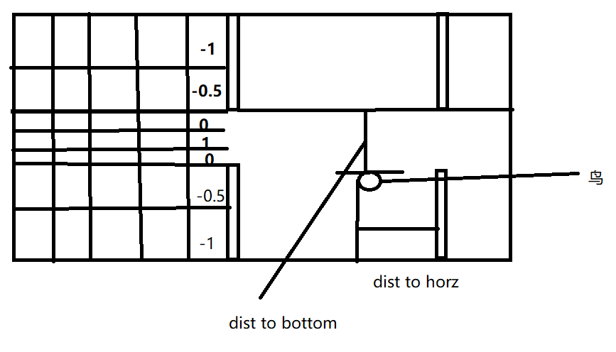
左边是理想的区域划分,右边是各个距离参数的物理意义
管子的长度为320, 只定义top位置, 可以得到管子下端位置为320+top

学习率a
A代表alpha. 1-alpha是以前的数据比例. a低了 以前数据比例就高，所以故步自封不会学习新知识. 但是a高了遗忘速度变快, 权衡之下就是0.7.
调优的方法: 观察小鸟为什么会死亡,然后针对性进行参数调整.比如它是撞在管道上方, 还是下方.
如果横着撞死, 说明预留的下降时间不够，或者它跳太高太低了, 那就改一下它开始准备下一个管道的位置, 如果竖着撞死, 说明上下区域不对

遇到的问题以及解决方式
1. 希望人运行时可以绘图观察, 在服务器上运行时不绘图
条件编译.python中的一个内置常量 __debug__ ，该常量默认是 True ，但是在执行python脚本时加上 -O 会那么该变量就为 False 。利用这个变量可以完成类似 C/C++的条件编译。
if __name__ == "__main__":
if not __debug__ :
print("This is a debug test")
else :
print("This is a usual test")
..$ python3 Example.py
This is a usual test
..$ python3 -O Example.py
This is a debug test
尽管有点麻烦，还是能完成测试. 这样会比cpp慢很多, 因为不是编译成机器码的.
2. 如何在有限时间内评估
我们认为跑个1w次 平均能有300分算是良好，能有600分优秀，能有1000分算是非常优秀.先把学习率改到0.7, 跑个一百多轮 才能知道效果好不好. 如果跑前300次 没有出现明显越来越糟糕的情况, 就可以丢到服务器里准备跑1w或者10w次了
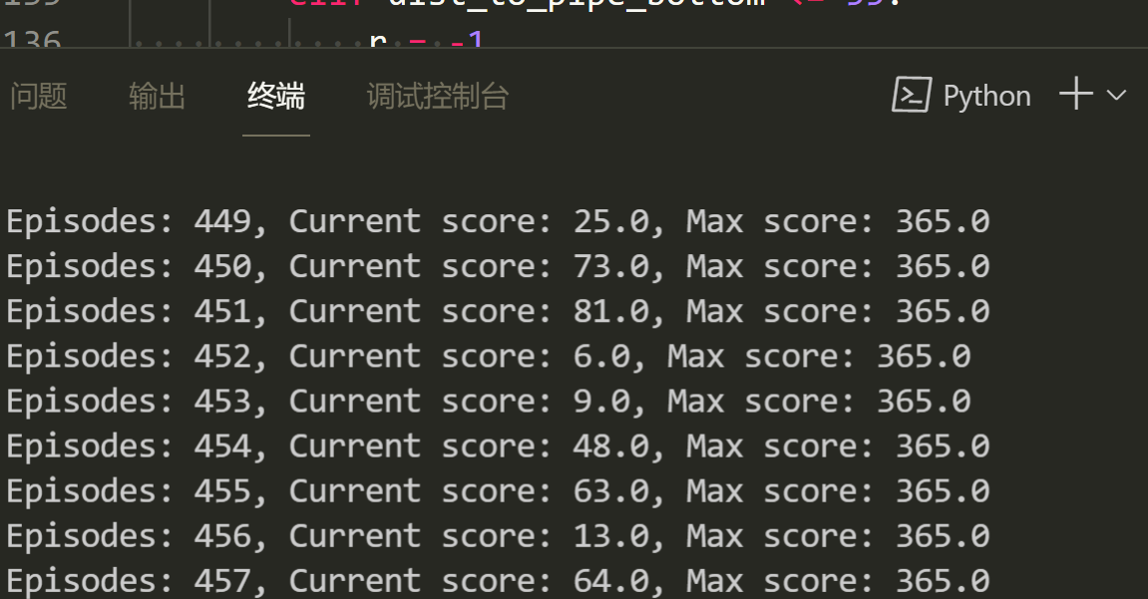
过程中的截图

部署运行和使用说明

编译安装
需要pip install pygame
首先，解压到桌面

团队合作

任务分工
林炬乙
1. 进行调优, 对于get state函数,进行纵向区域划分调整.修改阈值, 多设置一个区域

蒋理:

蒋宇龙:
1. 编写游戏

编码规范
①基本要求
1.1程序结构清析,简单易懂
1.2代码精简,直接了当，避免垃圾程序。
1.3尽量使用标准库函数和公共函数。
1.4项目结构组织（工程文件目录结构是否良好，代码风格是否良好）
②可读性要求
2.1保持注释与代码完全一致。
2.2每个源程序文件,都有文件头说明。
2.3每个函数,都有函数头说明,说明规格见规范。
2.4主要变量(结构、联合、类或对象)定义或引用时,注释能反映其含义。
2.5处理过程的每个阶段都有相关注释说明。
2.6利用缩进来显示程序的逻辑结构
③变量命名
命名有一定的实际意义
具体例程:
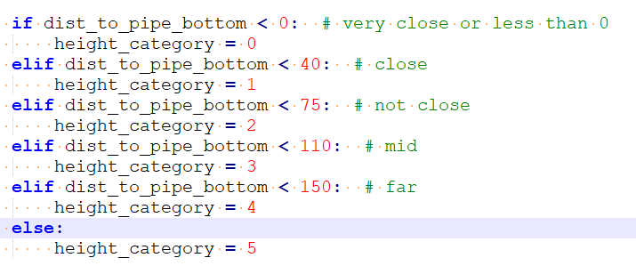
④函数命名
函数原型说明包括引用外来函数及内部函数,外部引用必须在右侧注明函数来源:模块名及文件名,如是内部函数,只要注释其定义文件名;第一个字母必须使用大写字母,要求用大小写字母组合规范函数命名,必要时可用下划线间隔
示例如下:
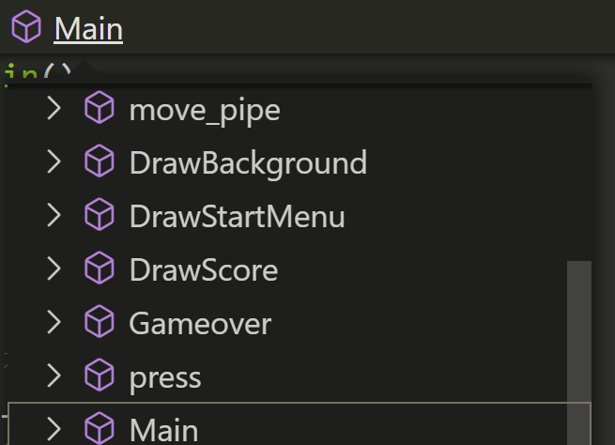

个人收获
林炬乙收获感言:
这是我第一次进行强化学习的训练, 了解了强化学习到底是怎么样一个过程, 也是看到了强化学习在实际应用中的巨大作用. 感谢队友教会了我许多工程上的具体细节.

